SPÉCIFICATIONS TECHNIQUES
FABRICATION D'UN CÂBLE DE TEST AVEC ANOMALIES
Projet de Fin d'Études — Système Intelligent de Contrôle Qualité

Destinataire | Encadrant de l'entreprise ICEM / Responsable Production
Auteurs | Maram Laouini & Riheme Mhemdi
Projet PFE | Contrôle qualité automatique par Vision IA (YOLOv11 & Roboflow)
Objectif | Validation en direct (Live Demo) devant le jury de soutenance
Date | 26 mai 2026

1. Contexte et Objectif
Dans le cadre du déploiement de notre modèle d'intelligence artificielle de détection d'anomalies (YOLOv11 entraîné via Roboflow), nous devons effectuer une démonstration en direct (Live Demo) devant les membres du jury de soutenance.
Afin de valider la détection en temps réel sur l'application mobile des techniciens et le tableau de bord web de supervision, nous sollicitons la fabrication d'un câble prototype (Golden Cable) comportant volontairement les anomalies et défauts listés dans ce document. Ce câble doit être représentatif des pièces produites au sein de l'usine ICEM.
REMARQUE IMPORTANTE : Ce câble de test physique constituera la preuve concrète du bon fonctionnement de notre solution devant la jury de soutenance.

2. Tableau Récapitulatif des Défauts
N° | Composant | Défaut physique | Classe Roboflow | Code | Sévérité
1 | Terminal / Broche | Composant mal inséré (semi-verrouillé) | composant_mal_insere | P | Critique
2 | Connecteur | Cavité vide (fil manquant dans le boîtier) | composant_manquant | P | Critique
3 | Connecteur | Boîtier plastique fissuré ou clip cassé | connecteur_anomalie | J | Critique
4 | Cosse métallique | Cosse pliée, tordue ou mal sertie | cosse_anomalie | A | Majeur
5 | Gaine / Protection | Tube annelé déchiré ou décalé | protection_anomalie | M | Majeur
6 | Ruban adhésif (Scotch) | Ruban décollé, mal enroulé ou effiloché | scotche_anomalie | S | Mineur
7 | Étiquette | Étiquette déchirée, plissée ou absente | etiquette_anomalie | V | Mineur

3. Fiches de Détails & Consignes de Fabrication

3.1 Défaut 1 : Composant Mal Inséré
• Classe Roboflow : composant_mal_insere | Sévérité : Critique | Code : P
• Consigne : Insérer la broche dans le connecteur plastique sans aller jusqu'au "clic" de verrouillage arrière. La broche doit ressortir légèrement de la face arrière du connecteur d'environ 3 à 5 mm, laissant apparaître la partie sertie ou le cuivre.
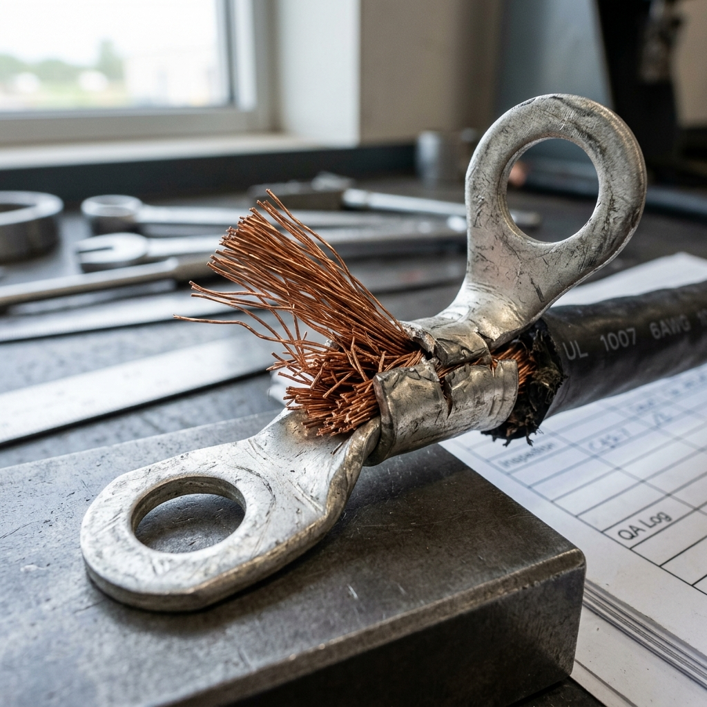

3.2 Défaut 2 : Composant Manquant (Cavité Vide)
• Classe Roboflow : composant_manquant | Sévérité : Critique | Code : P
• Consigne : Laisser délibérément une des cavités du connecteur (prévue pour être câblée) complètement vide. Aucun fil ni terminal ne doit y être inséré.


3.3 Défaut 3 : Anomalie Connecteur
• Classe Roboflow : connecteur_anomalie | Sévérité : Critique | Code : J
• Consigne : Utiliser un connecteur rebuté présentant une fissure physique sur le corps plastique, ou couper/casser la languette de verrouillage supérieure (clip de fixation).
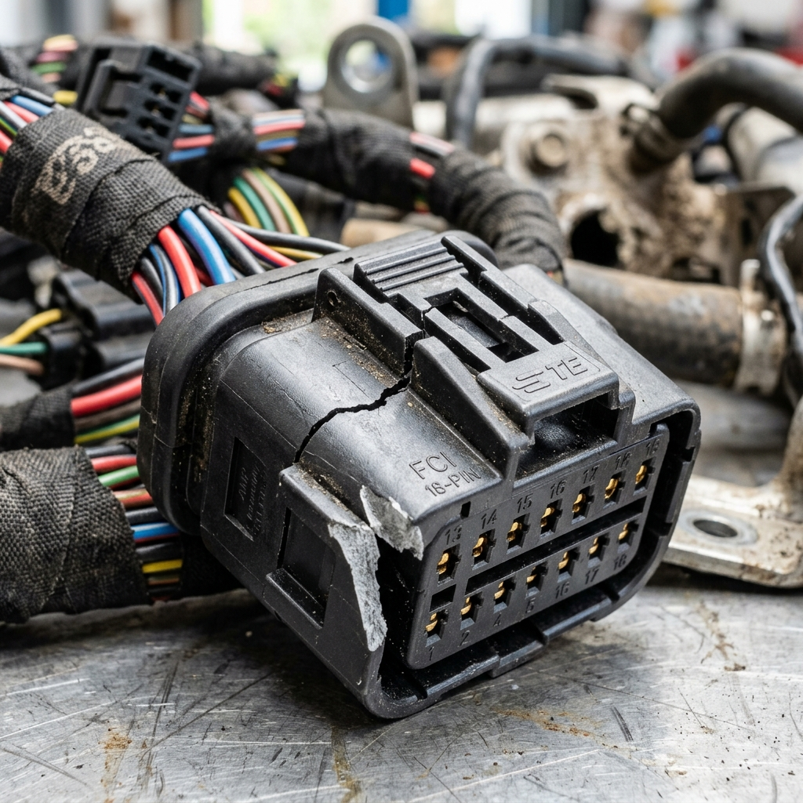

3.4 Défaut 4 : Anomalie Cosse
• Classe Roboflow : cosse_anomalie | Sévérité : Majeur | Code : A
• Consigne : Réaliser un sertissage non conforme en pliant la cosse métallique à un angle d'environ 45° ou 90°, ou laisser des brins de cuivre dépasser de manière désordonnée en dehors du fût de sertissage.


3.5 Défaut 5 : Anomalie Protection
• Classe Roboflow : protection_anomalie | Sévérité : Majeur | Code : M
• Consigne : Créer une entaille ou une déchirure longitudinale d'environ 2 à 3 cm sur le tube annelé, ou laisser un espace vide (zone non protégée) de quelques centimètres exposant les fils de couleur au niveau d'une jonction.


3.6 Défaut 6 : Anomalie Scotch
• Classe Roboflow : scotche_anomalie | Sévérité : Mineur | Code : S
• Consigne : Enrouler le scotch de manière lâche à une extrémité, en laissant les derniers tours se décoller (ruban effiloché) pour simuler un vieillissement ou une mauvaise application manuelle.


3.7 Défaut 7 : Anomalie Étiquette
• Classe Roboflow : etiquette_anomalie | Sévérité : Mineur | Code : V
• Consigne : Coller une étiquette d'identification qui est partiellement déchirée, pliée sur elle-même (rendant le code-barres illisible), ou collée de travers.


4. Recommandations Techniques pour la Démonstration
Pour assurer un taux de détection maximal par notre modèle IA lors du test en direct :
1. Variété des couleurs : Il est préférable que les fils électriques internes soient de couleurs bien distinctes (rouge, bleu, jaune/vert, noir) pour faciliter le contraste.
2. Marquage clair : Le câble de test doit porter un numéro d'ordre de fabrication fictif (ex: OF-TEST-JURY-2026) imprimé sur une étiquette non défectueuse à l'une de ses extrémités pour l'initialisation sur l'application mobile.
3. Dimensions standard : Une longueur totale de 50 cm à 1 mètre est idéale pour être facilement manipulable sous la caméra de test.
— Fin du Document de Spécification —

